Оглавление

**1.**     **Общие сведения** 2

**1.1.** **Наименование Заказчика** 2

**1.2.** **Наименование Исполнителя** 2

**1.3.** **Основание для разработки** . 2

**1.4.** **Плановые сроки начала и окончания работ** 2

**1.5.** **Понятия и термины** 2

**2.**     **Общие положения** 3

**2.1.** **Назначение документа** 3

**2.2.** **Цели создания Системы** 3

**3.**     **Требования к приложению** 3

**3.1.** **Основные функциональные требования Системы** 3

**3.2. Основные нефункциональные требования Системы** 4

**3.3. Требования к пользовательскому интерфейсу**  5

**4. Варианты использования**  5

**5. Порядок контроля и приемки** 6

**1.**     **Общие сведения**

**1.1.** **Наименование Заказчика**

Ассистент Тарасов Вячеслав Сергеевич, кафедра программирования и информационный технологий.

**1.2.** **Наименование Исполнителя**

Студент Стеблева Екатерина Александровна, кафедра технологий обработки и защиты информации.  
Студент Дынин Михаил Александрович, кафедра технологий обработки и защиты информации.  
Студент Саввин Максим Олегович, кафедра технологий обработки и защиты информации.

**1.3.** **Основание для разработки**Необходимость заказчика в наличии сайта, позволяющего искать музыкантам группы и группам музыкантов.

**1.4.** **Плановые сроки начала и окончания работ**

Плановый срок начала работ – Март 2020 г.

Плановый срок окончания работ – Май 2020 г.

**1.5.** **Понятия и термины**

Система – веб-сайт «Believe», требования к которому указаны в данном документе.

Компания – владелец и оператор веб-сайта «Believe».

Use Case (Вариант Использования)  - это сценарная техника описания взаимодействия. С помощью Use Case может быть описано и пользовательское требование, и требование к взаимодействию систем, и описание взаимодействия людей и компаний в реальной жизни.

VIP-код - последовательность символов, вводимая при создании заявки, с помощью которой пользователь может вывести её (заявку) в топ.

Неавторизованный пользователь - человек, который может авторизоваться на сайте, если был зарегистрирован ранее, иначе зарегистрироваться на нем.

Пользователь - человек, прошедший регистрацию, который имеет доступ в личный кабинет и может пользоваться основными клиентскими возможностями сайта.

Заявка - заполненная пользователем информация, необходимая и достаточная для поиска и отбора музыкантов и групп.

Дистрибьютор - оффлайн магазин, в котором можно приобрести VIP-коды

Исполнитель – сольный артист (музыкант) или группа.

Топ - расположение заявок в начале списка всех заявок.

**2.**     **Общие положения**

**2.1.** **Назначение документа**

В настоящем документе приводится полный набор требований к Системе, необходимых для реализации.

Подпись Заказчика и Исполнителя на настоящем документе подтверждает их согласие с нижеследующими фактами и условиями:

2.1.1.     При реализации необходимо выполнить работы в объеме, указанном в настоящем Техническом Задании

2.1.2.     Все неоднозначности, выявленные в настоящем Техническом задании после его подписания, подлежат двухстороннему соглашению между Сторонами

**2.2.** **Цели создания Системы**

2.2.1.     С точки зрения создателей Системы:

2.2.1.1.           Сформировать клиентскую базу для оказания дополнительных услуг

2.2.1.2. Получение опыта, знаний

2.2.2.     С точки зрения организации:

2.2.2.1.        Создать постоянный положительный денежный поток

2.2.3.     С точки зрения клиента:

2.2.3.1.           Упростить процесс поиска группы музыкантами и музыканта группами

**3.**     **Требования к приложению**

**3.1.** **Основные функциональные требования Системы**

3.1.1.           Поиск группам необходимых музыкантов по заданным критериям (владение музыкальным инструментом, пол, возраст, город, опыт, предпочитаемый жанр)

3.1.2.           Поиск музыкантам подходящую группу по заданным критериям (владение музыкальным инструментом, пол, возраст, город, опыт, предпочитаемый жанр)

3.1.3.           Регистрация/авторизация

3.1.4.           Редактирование данных в личном кабинете

3.1.5.           Создание заявки на поиск музыканта или группы

3.1.6. Отклик на заявку (увидеть почту, но только зарегистрированным пользователям)

3.1.7 Вывод заявки в топ, путем ввода VIP-кода

3.1.8 Просмотр список своих заявок с возможностью их удаления

3.1.9 Модерация заявок администратором с уведомлением клиента о решении по почте

3.1.10 Генерация определенного количества VIP-кодов администратором

На рисунке ниже представлена Use Case диаграмма данного приложения, 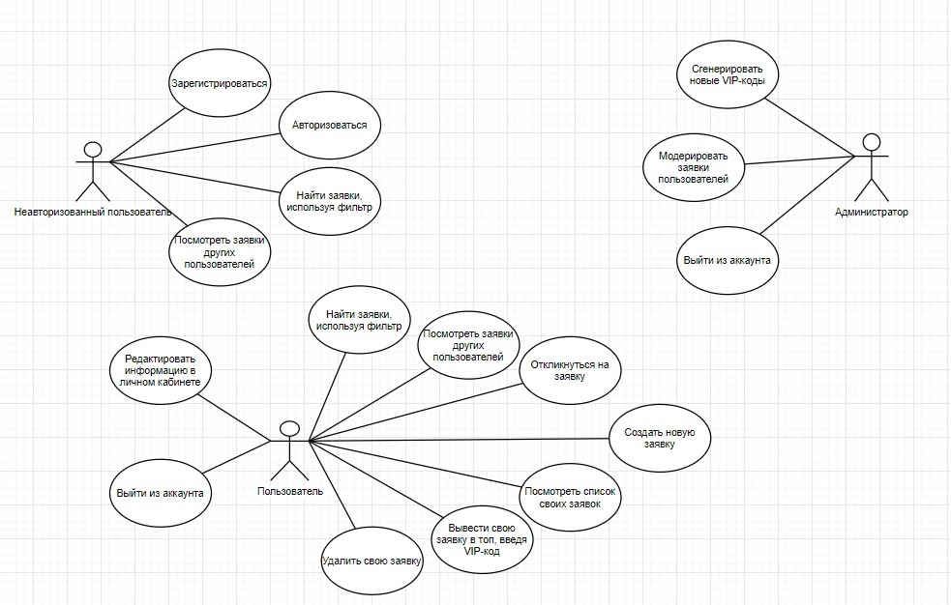

**3.2. Основные нефункциональные требования Системы**

3.2.1 Поддержка браузеров

3.2.1.1 Система должна работать на следующих браузерах              
последних версий: Mozilla Firefox, Google Chrome, Yandex Browser, Opera

3.2.2 Требования к безопасности

3.2.2.1 Система не должна позволять не Администраторам физический доступ к интерфейсу администратора

3.2.2.2 Система не должна позволять Неавторизированным пользователям доступ к контактным данным пользователей Системы

3.2.3 Требования к численности и квалификации персонала

3.2.3.1 Команда состоит из трех человек, каждый из которых имеет представление о базовой веб разработке и владеет языком PHP на базовом уровне.

3.2.4 Обработка ошибок

3.2.4.1 В случае возникновения ошибок пользователь должен получать соответствующие сообщение.

**3.3. Требования к пользовательскому интерфейсу**Пользовательский интерфейс должен удовлетворять следующим основным требованиям:

* Дизайн сайта должен быть достаточно простым (не перегруженным функционалом и внешним видом);
* Расположение модулей на страницах должно быть читабельным и понятным, в том числе, низкоуровневому пользователю;
* Все страницы сайта должны быть выдержаны  в едином стиле;
* Сайт должен быть адаптивен на мобильные устройства

**4. Варианты использования** 4.1 Создание заявки  
  
 4.1.1 Пользователь формирует заявку, заполняя необходимые поля

4.1.2 Администратор просматривает заявку и утверждает либо отклоняет ее

4.1.3 Если заявка отклонена, то пользователь получает сообщение по электронной почте об отказе с причиной отказа

4.1.4 Если заявка утверждена, пользователь получает сообщение по электронной почте об утверждении, заявка появляется в разделе “Мои заявки” и попадает в доступ к другим пользователям

4.2 Ввод VIP-кода

4.2.1 Пользователь покупает VIP-код у дистрибьютора

4.2.2 Пользователь вводит приобретенный VIP-код в специальном поле при создании заявки или в разделе “Мои заявки” после создания и утверждения заявки

4.2.3 Если VIP-код не является действительным, пользователь получает соответствующее уведомление о недействительности

4.2.4 Если VIP-код действителен, пользователь получает уведомление об успешном вводе VIP-кода, код становится недействительным, заявка получает статус VIP и выводится в топ.

4.3 Регистрация нового пользователя

4.3.1 Неавторизованный пользователь заполняет необходимые поля в окне регистрации

4.3.2 Если введенные данные не удовлетворяют условиям (email уже зарегистрирован, ФИО или город некорректны: присутствуют недопустимые символы или цифры, введенные пароли не совпадают) клиент получает уведомление о не корректности введенных данных

4.3.3 Если введенные данные корректны, клиент регистрирует в системе и получает полный доступ к функционалу сайта

4.4 Авторизация пользователя

4.4.1 Неавторизированный пользователь переходит в окно авторизации и вводит необходимые данные

4.4.2 Если введенные данные некорректны(логин или пароль неверны), клиент получает уведомление и предложение пройти регистрацию

4.4.3 Если данные корректны, пользователь авторизируется и получает полный доступ к функционалу сайта

4.5 Отклик на заявку

4.5.1 Клиент выбирает интересующую его заявку и нажимает на кнопку “Откликнуться

4.5.2 Если клиент не авторизован, ему предлагается пройти процедуру авторизации

4.5.3 Если клиент авторизован, ему предоставляется контактная информация пользователя, оставившего заявку для дальнейшей коммуникации вне сервиса

**5. Порядок контроля и приемки**

Заказчик принимает разработанное приложение при выполнении следующих пунктов:

 Успешное прохождение всех дымовых тестов и большей части остальных тестов;

 Приложение соответствует заявленным требованиям.